大二任务
变量与常量实训任务
任务一：通过定义变量和常量，来计算圆的周长和面积，并显示在网页上。
任务分析：
1、计算圆的周长公式：2*圆周率*半径
2、计算圆的面积公式：圆周率*半径的平方
3、定义变量r，给它赋一个半径的值
4、定义常量PI，给它赋圆周率的值
5、利用Document.write()方法将计算结果显示在网页

任务二：完成变量值的交换
任务分析：
1、定义变量num1，赋值为10；
2、定义变量num2，赋值为20；
3、先输出num1和num2交换前的值
4、定义一个临时变量，进行交换处理
5、再输出num1和num2交换后的值

数据类型及检测任务
编写程序：
- 定义一个变量并赋布尔型true值，然后利用typeof检测该变量的类型并输出这个类型。
- 定义一个变量并赋值为20，然后利用typeof检测该变量的类型并输出这个类型。
- 定义一个变量并赋值为-22.2，然后利用typeof检测该变量的类型并输出这个类型。
定义一个变量并赋值为”我是一个前端开发工程师”，然后利用typeof检测该变量的类型并输出这个类型。

数据类型转换任务
任务：提供用户输入界面，用于输入半径，计算圆的周长和面积后显示在网页上。
- 进入网页时弹出输入提示框(利用prompt函数实现)，提供给用户输入圆的半径。
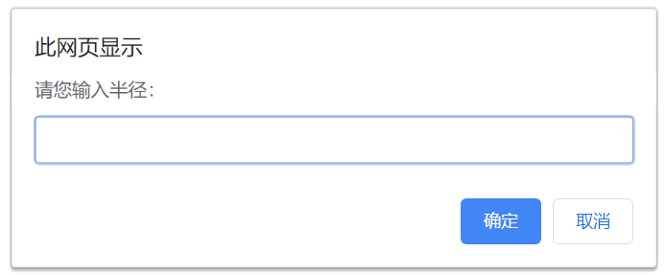
- 如果用户什么也没有输入，直接点击“确定”，则提示用户“请您输入半径！”，程序中止；
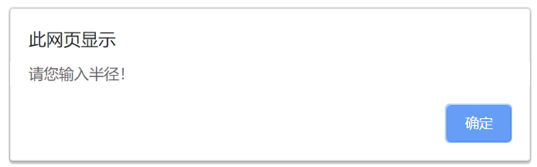
- 如果用户点击“取消”按钮，则提示用户“您点击了取消按钮！” ，程序中止；
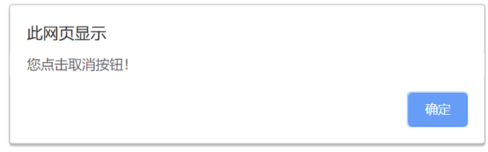
- 如果用户输入了包含了非数字的字符串时，则提示用户“请输入数值型数据！”，程序中止；
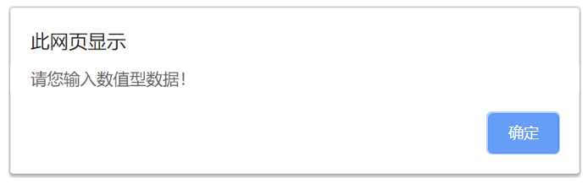
- 如果用户输入了负数或者0，则提示用户“请输入正数！” ，程序中止；
- 当用户输入了正数时，则计算圆的周长和面积并在网页上显示结果，利用document.write()实现。

大三任务
在 PC 端实现商品发票管理功能
任务描述：在 PC 端主界面单击【会员中心】，在弹出的下拉列表中显示【我的发票】选项（需设计添加），进入我的发票管理页面，如图 3-12 所示。
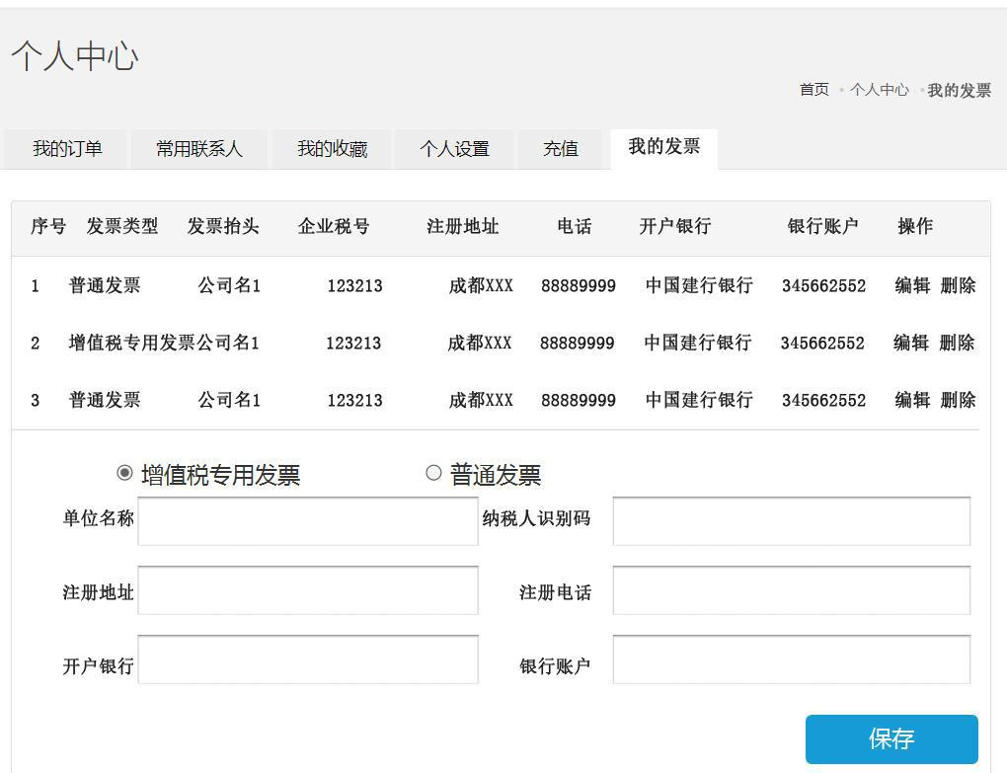

图 3-12 我的发票管理页面

要求：

- 实现新增发票功能。选择“增值税专用发票”选项后，输入相关信息，单击【保存】按钮进行发票信息存储，单位名称、纳税人识别码、注册地址、注册电话、开户银行和银行账户六项为必填项；选择“普通发票”选项后，单位名称和纳税人识别码两项为必填项，其他四项为选填项。

2.列表显示已经添加的发票信息，实现编辑和删除功能。单击【编辑】按钮，实现发票信息编辑；单击【删除】按钮，弹出对话框，单击对话框【确认】，则删除该信息，并更新页面。

